Café Kipferl
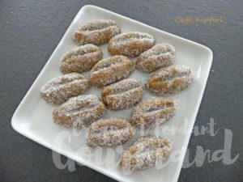 Pour 43 biscuits
- 140 g de farine T 45
- 35 g de sucre en poudre
- 60 g d'amandes en poudre
- 11 g de café en poudre
- 120 g de beurre pommade
- sucre semoule
- 1 pincée de vanille en poudre
La plaque du four tapissée de papier cuisson
Préchauffage du four à 170°C
Mélanger dans la cuve du robot la farine, le sucre, les amandes et le café en poudre.
Incorporer le beurre en parcelles et travailler pour obtenir une pâte homogène.
Façonner des petites boules ovales de 3 cm environ.
Faire une entaille sur le dessus avec la lame d'un couteau pour simuler un grain de café.
Déposer les biscuits sur la plaque.
Enfourner pour une quinzaine de minutes.
Mélanger une tasse de sucre avec la vanille.
Laisser tiédir, puis rouler les biscuits dans le sucre.
Ranger dans une boîte hermétique dans laquelle ils se conserveront très bien.

